Бібліотека Університету «Україна» надає перелік періодичних видань з маркетингу, менеджменту, фізичної терапії, ерготерапії, підприємництва, торгівлі і біржової діяльності, електронні версії яких є у вільному доступі

Журнали з маркетингу
Назва журналу | Електронна версія
Маркетинг і цифрові технології | У відкритому доступі  https://mdt-opu.com.ua/index.php/mdt/issue/archive
Маркетинг і менеджмент інновацій | У відкритому доступі  https://mmi.fem.sumdu.edu.ua/
Соціологія: теорія, методи, маркетинг | У відкритому доступі  http://stmm.in.ua/archive/

Журнали з менеджменту
Назва журналу | Електронна версія
Менеджмент | У відкритому доступі  https://menagement.knutd.edu.ua/arxiv/
Маркетинг і менеджмент інновацій | У відкритому доступі  https://mmi.fem.sumdu.edu.ua/

Журнали з фізичної терапії

Назва журналу | Електронна версія
Спортивна медицина, фізична терапія та ерготерапія | У відкритому доступі  http://sportmedicine.uni-sport.edu.ua/issue/archive
Спортивна медицина і фізична реабілітація | У відкритому доступі  http://www.irbis-nbuv.gov.ua/cgi-bin/irbis_nbuv/cgiirbis_64.exe?  Z21ID=&I21DBN=UJRN&P21DBN=UJRN&S21STN=1&S21REF=10&S21FMT=juu_all&C21COM=S&S21CNR=20&S21P01=0&S21P02=0&S21P03=PREF=&S21COLORTERMS=0&S21STR=smed

Журнали з підприємництва, торгівлі і біржової діяльності
Назва журналу | Електронна версія
Підприємництво і торгівля | У відкритому доступі  http://journals-lute.lviv.ua/index.php/pidpr-torgi/issue/archive
Підприємництво та інновації | У відкритому доступі  http://www.ei-journal.in.ua/index.php/journal/issue/archive

Також у бібліотеці Університету «Україна» є оформлена підписка

Журнал «Маркетинг в Україні»
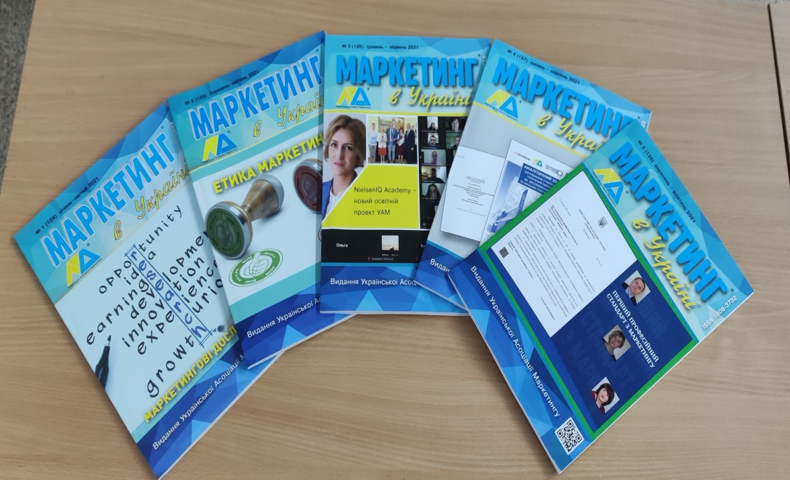

Журнал «Підприємництво, господарство і право»

Журнал «Кадровик 01»

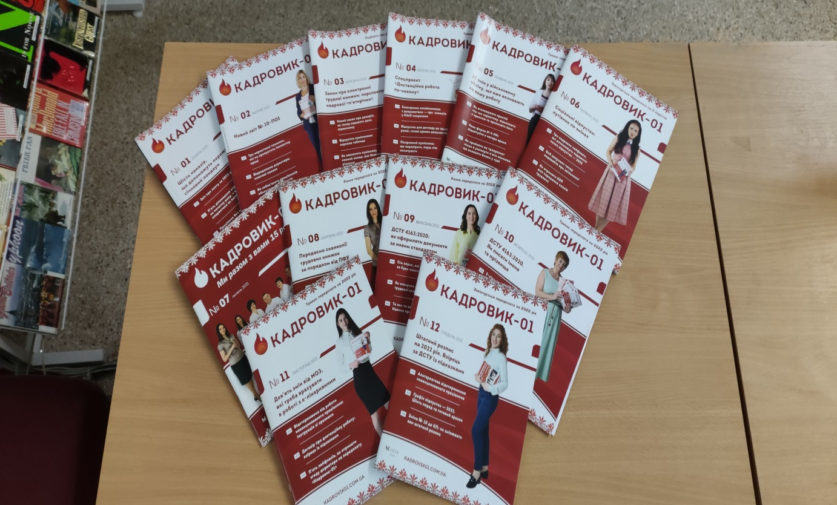

Журнал «Охорона праці»

